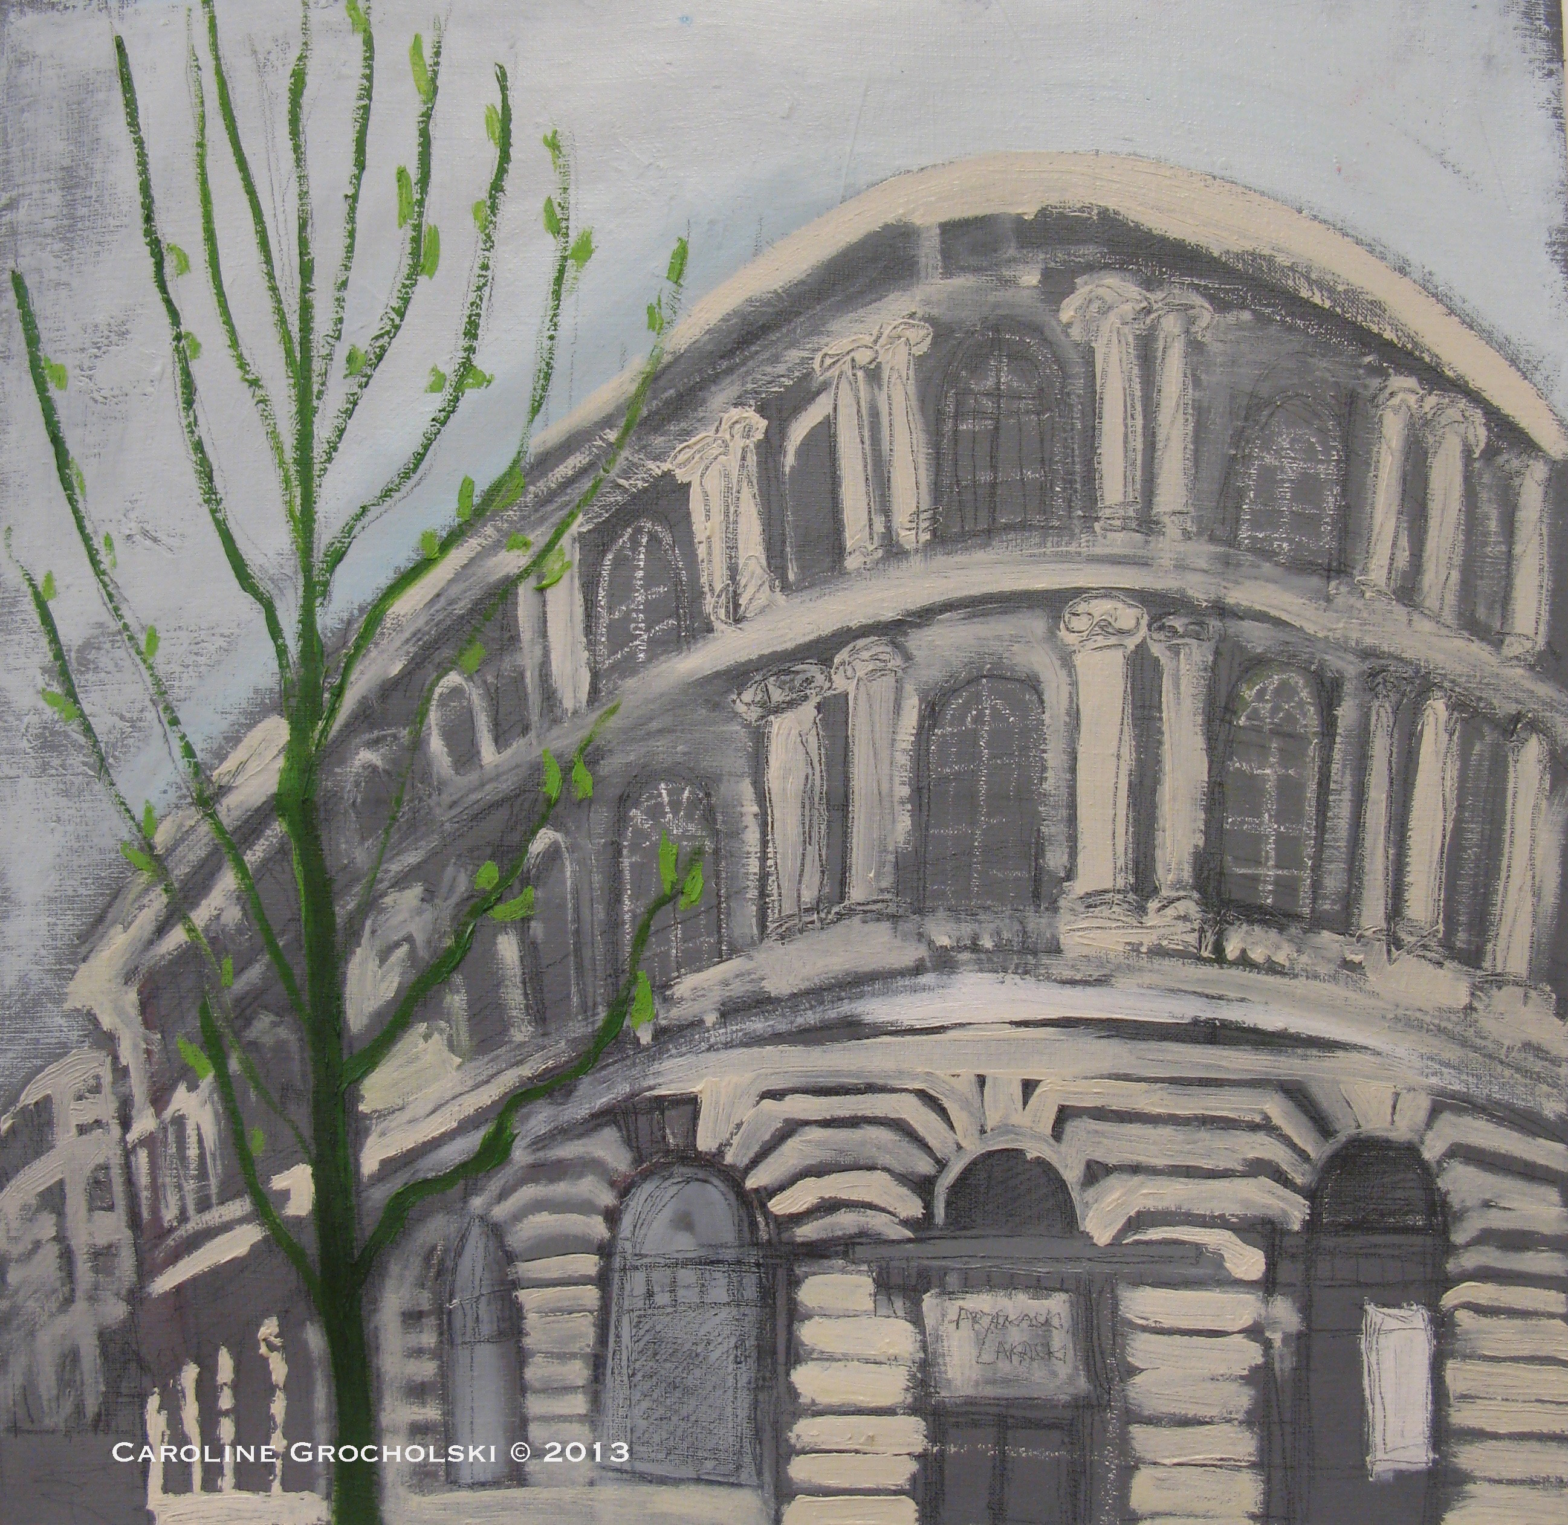« Hotel Europejski » 60 X 60 Cm, Huile et graphite sur toile, Caroline Grocholski **©** 2013